### 教你炒股票101：答疑1 (2008-03-04 16:14:02)

发现课程到这里，后面还有很多内容，但前面的一些内容，很多人还是没能完全把握。所以，这里不定时答疑，各位有问题的，最好集中一下，本ID有时间可以把其中典型且重要的回答一下。

1、第二类买卖点的问题

简单地，就说第二类买点，卖点的情况反过来就是。

第一类买卖点就是背驰点，第三类买卖点就是中枢破坏点，这都是很清楚的。而这第二类买卖点，好象还是有很多不明白。

其实，所谓第二类买点，就是第一类买点的次级别回抽结束后再次探底或回试的那个次级别走势的结束点。这个定义在前面说得很清楚。例如，一个5分钟底背驰后，第一类买点上去的1分钟走势结束后，回头肯定有一个1分钟的向下走势，这走势的结束点，就是第二类买点。

那么，第二类买点有哪几种可能的情况？

一、最强的情况

第二类买点刚好构成原来下跌的最后一个中枢开始的震荡走势的第三类买点，也就是第二、三类买点合一了，这是最强的走势，这情况，一般都对应V型反转的快速回升，是最有力度的。

二、最弱的情况

第二类买点跌破第一类买点，也就是第二类买点比第一类买点低，这是完全可以的，这里一般都构成盘整背驰，后面对应这从顺势平台到扩张平台等不同的走势，这在后面的课程里会说到。

三、一般性走势

也就是前面两者之间的走势。这种情况下，第一、二、三买点，是依次向上，一个比一个高。

站在原来下跌最后一个中枢的角度，第一、二、三类买点都可以看成是中枢震荡的结果，因此，在第二类与第三类之间，可能会存在着更多的中枢震荡走势，不一定如第一、二之间是紧接的。那第二类与第三类买点之间的震荡买点，一般就不给特别的名称了，当然，也可以看成是第二类买点，这样，并没有多大的影响。

注意，只有在这回升的中阴状态下才有第一、二类买点，中阴状态结束后，所有的中枢震荡只存在第三类买卖点以及中枢震荡的买卖点，就不存在第一、二类买卖点了。



2、走势必完美

这问题，估计没有人能真明白，因为这里学过现代数学的人很少，所以对这样整体性的问题，估计只有糊涂的份。

所谓走势必完美，就是本ID所给出的分型、笔、线段、不同级别走势类型所对应的递归函数，能将行情的任何走势唯一地分解。

唯一分解定理，在现代数学理论的任何分枝中都是核心的问题。一个具备唯一分解定理的理论，都是强有力的。例如，当时在解决费马猜想时，用到分圆域的问题，但分圆域没有唯一分解定理，也就是唯一分解并不是总能成立，这样只能引进理想数，使得在理想数的角度能让唯一分解定理成立，从而展开了代数数论一个全新篇章。

本ID理论最牛的地方，就是把仿佛毫无头绪的股票走势，给出了唯一分解定理，也就是走势必完美，这等于引进理想数，使得代数数论升堂入室一样牛。

数学不行，当然看不明白这些关节。很多人，整天纠缠在分型如何如何上，只能证明这些人根本没看懂本ID的理论。分型等于递归函数的a0，这完全可以随意设计，如何设计都不会影响到唯一分解定理的证明。

但现在这种设计，一定是所有可能设计中最好的，这使得笔出现的可能性最大并把最多的偶然因数给消除了，使得实际的操作中更容易把走势分解。

注意，很多人连分型都没完全搞明白，分型不需要任何假设，只需要符合定义就可以，是否符合，只有唯一的答案，不需要任何假设。

有了走势必完美，就可以把一切关于走势的理论包含其中，所以本ID的理论可以包含所有其他的理论并指出其不足的地方，就在于本ID的理论解决了最根本的理论问题：唯一分解。

当然，对于这个问题，如果有好的现代数学背景，理解得更深一点。当然，如果不明白的，也无所谓，本ID已经把大的背景藏在后面，给出了浅的，谁都可以应用的操作方法，把那方法搞明白就可以。

### 教你炒股票102：再说走势必完美 (2008-03-06 16:10:18)

如果是单纯地唯一分解，并不能显示本ID理论真正厉害之处，因为走势必完美对应的是一种最特殊、最强有力的唯一分解，这看似毫无规律的市场走势竟然有这样完美的整体结构，这才是最牛的地方。

最完美的系统，肯定是自然数了，为什么？因为自然数具有诸多的唯一分解方式，例如素数的分解，但还有一种最牛的分解，就是对于幂级数的唯一分解，因为有这种分解，所以自然数有记数法。例如，2的幂级数对应的唯一分解就是2进位，而10的就是10进位。如果没有这种分解，我们就不能用记数法记录自然数了。

正因为这分解如此有力，所以我们都会觉得很平常，似乎自然数有记数法是天经地义的，其实，这才是自然数整体结构中最牛的地方。而一般的数系，一般是没有这种性质的。

同样，本ID的理论给出的递归函数，完美地给出市场走势一个类似记数法一样的唯一分解，也就是说，本ID揭示了看似毫无规律的市场走势竟然有着和自然数有着类似的整体结构，完全超越一般的想象，这才是真正最牛的地方。

正因为本ID的理论揭示了看似毫无规律的市场走势有如此完美的整体规律，所以才有了其后一系列的操作可能。这才是走势必完美真正关键的地方。

因此，级别在本ID理论中就极端关键了。为什么？因为本ID的递归函数是有级别的，是级别依次升大的。所以，搞不明白级别，根本就不明白本ID的理论。

那么，这样一个整体结构有什么厉害的结论呢？这可以推演的东西太多了，随便说一个，就是区间套方法的应用。如果市场走势没有本ID所揭示的整体结构，那么区间套是不会存在，也就是没有操作意义的。因此，区间套的方法，就是走势必完美的一个重要的应用。有了区间套，买卖点的精确定位才有可能，也就是说走势必完美的存在导致了买卖点可以精确定位，这显然是操作中最牛的一种方式了。

从1分钟一直到年，对应着8个级别，其实，这些级别的名字是可以随意取的，只是这样比较符合习惯。否则说级别1、2的，容易搞不清楚。

当然，加上线段与笔，可以有更精细的分解，但一般来说没这必要。

任何走势，都可以在这些级别构成的分解中唯一地表达。但一般来说，对于一般的操作，没必要所有分解都搞到年、季、月这么大的级别，因为这些级别，一般几年都不变一下。你看，从6124点下来，N个月了，还在30分钟级别里混，所以，一般来说，1、5、30分钟三个级别的分解，就足以应付所有的走势。当然，对于大点的资金，可以考虑加上日级别的。

也就是说，任何走势，都可以唯一地表示为a1A1+a5A5+a30A30的形式。而级别的存在，一个必然的结论就是，任何高级别的改变都必须先从低级别开始。例如，绝对不可能出现5分钟从下跌转折为上涨，而1分钟还在下跌段中。有了这样一个最良好的结构，那么，关于走势操作的完全分类就成为可能。

完全分类，其实是一个超强的实质性质。学点现代数学就知道，绝大多数系统并不一定存在完全分类的可能，而要研究一个系统，最关键的是找到某种方式实现完全分类，说得专业点，就是具备某种等价关系。

而由于走势必完美，所以走势就是可以完全分类的，而所有的分类，都有明确的界限，这样，任何的走势都成为可控的。这种可控并不需要任何人的预测或干预，而是当下直接地显现的，你只需要根据这当下的显示，根据自己的操作原则操作就可以。

注意，完全分类是级别性的，是有明确点位界限的。而不是粗糙的上下平的无聊概念。也就是说，本ID的理论完全是数量化的，因此而就是精确化的，里面不存在任何含糊的地方。

所以，明白上面这些，这样就有了一个大概的框架，而不至于迷失于理论中了。

### 教你炒股票103：学屠龙术前先学好防狼术 (2008-03-19 15:58:15)

似乎有人嫌本ID的课程太慢，而世界上最多就是这种人，100多课，估计里面任何一课都没真正弄懂，就嫌课程太慢？如果你真正弄懂其中任何一课，也不至于在实际操作灰头土脸了。

学屠龙术前先学好防狼术吧，本ID看现在绝大多数是连防狼术都没过关，大盘稍微来点劲，就会被大盘严重侵犯。

在没彻底下面所说的防狼术之前，你也别研究什么中枢、级别的了。因为有了这防狼术，至少不会被大盘严重侵犯，也不会在大盘大跌时鬼哭男嚎了。

这防狼术，其实在上面的课程都有提及，这里再一次综合地总结。看好了。

就一个最简单MACD指标，0轴分为多空主导，也就是说，一旦MACD指标陷入0轴之下，那么就在对应时间单位的图表下进入空头主导，而这是必须远离的。

各位请自己去看看大盘的60分钟图，5200点MACD跌破0轴并反抽确认后，一直到现在3000多点，一直就在0轴下晃悠，其间产生多大的杀伤力，各位自己难道没有体验吗？

回避所有MACD黄白线在0轴下面的市场或股票，这就是最基本的防狼术。

当然，这涉及时间周期，例如，如果是1分钟，那就经常在0轴下又上的。这里，你可以根据自己的能力，决定一个最低的时间周期，例如：60分钟图上的或30分钟图上的，一旦出现自己能力所决定的最低时间周期的MACD0轴以下情况，就彻底离开这个市场，直到重新站住0轴再说。

当然，如果你技术高点，完全可以在背驰的情况下介入，这是最高的，但这里不能给太高的要求，一切都要傻瓜化，如果你连MACD黄白线是否0轴以下都看不懂，那就彻底离开这个市场吧，地球很危险，回火星去吧。

### 教你炒股票104：几何结构与能量动力结构1 (2008-03-26 15:47:42)

本不想写东西，看了看中国队的比赛，突然发现还是写东西有点意义。

本ID的理论是一个超级完美的理论，第一是在数学的角度超级完美，其次，是在物理的角度超级完美。物理角度，以前说的不多，因为这需要的思维方式，同样要有一个大的改变。

有些工科或老一代理科的，对现代物理一点概念都没有，以为能量动力，就如同牛顿时代，用各种微积分或各种级数等等无聊算法就是了。

现代物理的一个核心概念，就是物理与几何的高度统一。本质上，现代物理就是一门几何学，只不过是各种不同高深的几何学。而几何学也不是一般认为的那些几何学，几何的领域，可以涵盖并超越你思维的所有方面。

广义相对论是第一种真正意义上的现代物理学，而其基础是几何，一种比较简单的几何学。而后面，到规范场、超弦、膜空间等等，就涉及各种超越一般人直观的几何了。

在那些几何学里，能量、动力等结构对应着一些特殊的几何结构。这才是现代物理的主流。

对于一般人来说，广义相对论可能是最简单的了。那里，物质结构与几何结构是高度统一的，而诸如引力结构等对应着一些特殊的几何结构，如果有兴趣，可以找本广义相对论的课程看看，看看这种几何结构的威力。

而本ID的理论，本质上是站在这种现代物理的角度构建自己的能量动力学结构的。这里，一切都是几何结构说了算，一切的能量动力形态，都变几何化，因此，必须有这种思维上的根本改变，才会有真正的理解。否则，还是牛顿时代那种弱智思维，那就将陷入一种机械化思维的陷阱中。

具体怎么样，以后慢慢说来。

好，去看看中国队如何收场，下，再见。

### 教你炒股票105：远离聪明、机械操作 (2008-04-13 21:51:14)

周末不写股票并不是什么天经地义的事情，想写就写了。

股市里死掉的，大半是聪明人，越聪明的，死得越快。要在市场上生存，就必须远离聪明，因为，你的聪明在市场面前一钱不值。

市场就如同一头牛，只有目无全牛，才可能随心解之而合其关节。在本ID的理论中，机械化操作的本质就是目无全牛而合其关节，因为，根据本ID的理论，市场的结构已经被彻底分解，站在本ID理论的角度，哪里有什么市场，不过是一堆的关节。而机械化操作，就是逐步合于其关节的节奏，而不被全牛的繁复所影响。

至于分解这市场的那个标准是什么并不重要，也就是分类的原则并不重要，关键这分类能导致完全分类就行了。那些看不起分类的，永远只能在全牛的迷惘中可怜，咱就不带他们玩了。

本ID可以再次明确地说，全牛纷繁，因此可以口水多多，各有道理，那么，就让这些聪明人去道理去、去争论去；咱不爱聪明，咱不爱全牛，咱只知道关节的节奏，咱不爱争论，咱更不爱预测，咱只负责挣钱。

如果你喜欢道理而不喜欢白花花的银两，喜欢争论而不喜欢挣钱，那么就远离本ID的理论吧，那对你没用。

最近，不写课程，但其实一直都在写，每天，就是用一个最简单的分型以及能否延伸为笔的最基本标准进行分类，就完全可以处理如此震荡的行情，人总爱复杂的东西，看不起简单的，而这才是真工夫。

挣钱，本来就是很简单的事情，不过就是一个良好习惯与操作策略的结果，一点劲都不用费。那些费力才能挣到的钱，也不会袋得住。

人总爱贪多，请问，分型这最简单的分类导致的操作，你把握了吗？如果这都没熟练把握，你再学其他又有什么意义？

好好总结吧。

### 教你炒股票106：均线、轮动与缠中说禅板块强弱指标 (2008-07-10 12:12:22)

先说病的事，本ID之所以暂时不打坐根治，首先必须留下一个借口去学那奇人的招数，如果完全好了，那还有什么理由？为法舍身，本就是本ID所乐于奉行的。

其次，世界比傻瓜唯物主义者神秘得多，第一次化疗回来后，本ID说期间有一个奇遇，由于太不唯物主义，本ID一直不说，免得怪力乱神。而实际上，本ID在这里大张旗鼓的，不知道引起多少的愤恨，想想，本ID这里断了多少宗教神秘的门道，而这些玩意都有些怪招数，当然都很不唯物主义，那次，本ID就差点给某恶咒给弄住了，总算是以前有所福德，在最危险的时候，本ID一个学佛修咒的亲戚神奇出现，用某一个咒语把那恶咒给解了，否则那次ID哪可能去海喝山吃又回来和各位见面？

因为本ID当时身体处于接近肝昏迷状态（这是后来那奇人说的），所以才被恶咒缠住，期间，乱打电话给很多朋友，完全处于无意识状态，所以这事情有很多人都可以见证。第二天，当有朋友从北京专门飞过来时，本ID已经被那亲戚解救了。而现在，本ID身体比那时候好多了，一些小把戏肯定害不了本ID，但这世界上坏蛋也有高手的，一句话，本ID打坐是为他们准备的。

本ID这里下一战书，上次玩咒语那玩意，你那工夫就一边去吧，这世界上还有谁想高层次地玩一下，本ID现在就可以奉陪，有点见识的都知道这东西无须见面玩，全世界的牛鬼蛇神，把你们的这咒那咒、这术那术的都一起来，本ID陪你们到底。

好了，继续说股票。下午有事，没帖子了，抱歉。



以反弹为例子说本节，调整的只要反过来就是。

任一级别，都有最少的延伸时间，例如，一笔，由于必须有顶与底的分型，因此，必须至少延伸6个基本K线单位，也就是说，如果5日线都不能碰到，那就不会是笔的反弹了。同样的道理，可以给出线段、1、5、30、日、周等等级别的最少延伸时间，以及相应最少挑战的均线。

由此可见，走势级别与均线虽然没有必然的关系，但还是有一个大致的区间对应的。特别地，根据经验，一个趋势中N个中枢对应的压制均线大致都是相同的，例如，第一中枢被89日均线压制了，那后面同趋势中后继的中枢，很有可能就会被同样的均线压制。如果有一个反弹只能达到34日线，那么和前面第一中枢同级别的概率就很小了。

除了最简单的笔，任何走势都是大级别套小级别的，因此，单纯一条均线的意义不大，必须是均线系统。

注意了，均线系统的设置，一定要根据实际的走势来，也就是你设置的均线系统，一定要和实际已有走势相吻合。例如，从6124点下来，我们选择5、13、21、34、55、89、144、233参数构成均线系统，各位可以看看，该系统就完全和走势极端吻合。

例如，4778点就是233日均线支持下产生的，其后在55、89日均线上构成多头陷阱，其后下跌一直受制于21日均线直到3000点下，而其后反弹又被55日均线精确压制，接着的下跌，一直在13日均线下直到这次反弹。

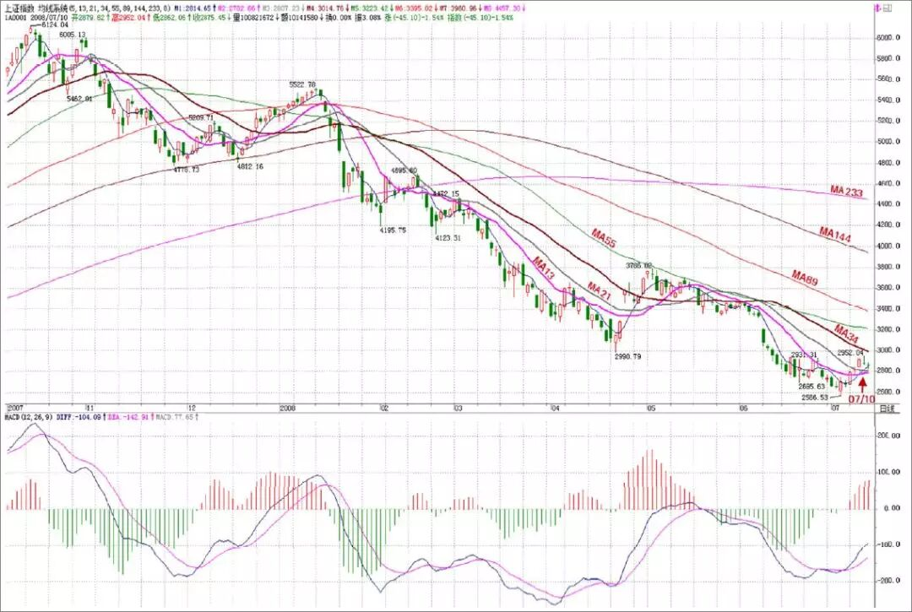

该系统对走势的吻合程度显然是很高的，在后面走势没出现大变化时，当然可以一直沿用。由此可见，55日（89日很快将与之缠绕）是本次反弹真正的试金石，如果不能突破甚至不能触及，就意味着这反弹级别依然不够大，很有可能回试后再构成另一同级别组成更大级别的反弹。而短线来说，34日线就是一个很实际的考验了。

用这个系统，可以给出一个完全的分类去判别走势的强弱与先后。当然，单纯看指数还是不是该分类最有用的地方，那是单一品种终的用法。关键我们还可以打横来用，对所有股票按此进行分类，由此市场轮动的节奏就一目了然了。

分类的原则是本次反弹目前为止未曾攻克的最小周期均线，因此，8条均线就可以分成9类，最差的一类当然就是完全在所有均线下那种。注意，最厉害的不一定完全在所有均线之上的，为什么？（各位思考一下，不要所有答案都依赖本ID，思考一次的效果比本ID说1000次答案都要好。）

还是用本ID长期反复折腾的股票为例子：

000802、000998、600636显然是最厉害的第9类； 600139属于第8类；600578、600607属于第7类，这几天在89日线上的调整极端标准；600195、600343属于第6类；600737、000600属于第5类；而大盘最大周期均线只站上21日，属于从最弱数起的第4类。

从这分类可以看出两点，统计一下，目前被34天线上下压制的股票是最大量的，这就提示我们，34天线对于大盘也是压力很大的，由于大盘还没到该线，因此这提示就有预示的意义了。

此外，由于每类股票一旦在N类调整，要到N+1类，至少有很大一段时间折腾，所以这就给了一个轮动的最好选择，一旦一个趋势级别的走势在N类上出现顶背弛，就可以先出来一下，至少有几天偷欢的时间可以去找找别的已经调整可以再启动的股票或者补涨的。

还有一种更重要的，就是根据板块来，要判别一板块的强弱很简单，就是把类别数平均一下，越大越强，而这个平均类别数，可以叫缠中说禅板块强弱指标。

最强的板块属于领涨板块，该板块的动态就十分关键了，此外，把所有板块的缠中说禅板块强弱指标列在一个图上，其轮动的次序与节奏就一目了然了，根据这并配合具体股票的走势分析来，轮动操作当然就极为简单了。

以上操作，用电脑设计一个程序是很容易解决的，这就不是本ID应该为各位准备的事了。面包的制作方法说了，没理由让本ID还把面包烘好一个个喂吧，各位就自己糕点一把了。

### 教你炒股票107：如何操作短线反弹 (2008-08-19 16:10:39)

今天很不顺利，那奇人似乎受到什么影响，突然改变了口风。其中一种可能，是因为前几天本ID的帖子，这里有些本ID的朋友，例如关于肝昏迷后来转医院那事情，这里至少应该有N个以上的人亲眼见证，而且，那天胡乱打电话，后来电脑又被弟弟的同学拿去修理，其中诸多变数，本ID也不想了解，而且那奇人无意中碰进来的机会也少不了。总之，不管什么原因，奇人以怕身体受不了为名，把本是一天一次的治疗间隔给放大了2倍，而且其手机今天也停了，不过本ID有其家里电话以及另一手机的号码，所以这并没有多大影响，但给人的感觉已经不对了，至少表明他最多把关系定位在医患关系上了。

本ID对公开谈论该事情因此而产生的后果其实也早有准备，这次之所以这样，其实也是早点解揭开些东西。如果因为这样就如此，那本ID也没必要见什么奇人了，他的方法，其实本ID早已了然，只是其中具体的细节还希望当面探讨，另外像糖尿病、爱滋病之类的东西，也希望有一个层次高的人探讨一下，互相探讨还可能激发更大的火花，但如果因缘不对，那也就算了，不过本ID暂时还不准备放弃，毕竟层次有的人太难碰到，碰到一个至少这方面不糊涂的，总不能轻易放弃。

奇人当时就说，这绝学到他这里就真绝了，他也不想传下去，如果他真坚持如此，本ID也没办法，只能说共业如此，如此就如此了。

至于本ID的病，说实在，本ID并不想现在就好，因为2002年的结6年还没解开，不解开这，本ID病好了也没意义，反而使得这个结永远解不开，这其实才是本ID迟迟不亲自下重手的原因。至于弟弟那里，这次奇人有缘分，那只是一个好的例子让他去思考，但按本ID对弟弟的了解，就算奇人真治好了本ID，他也不会低头的，这东西，只能靠他自己的慧命，最亲的人，其实也不能真的去解决任何问题。



好了，没活动就继续说股票，今天的走势都在前面的分析中，具体就不用再说了，各自学习把握就可以。这里，再强调一下一些最基本的操作问题。其实，操作没把握，归根结底是对理论没完全彻底地把握。

例如，一个最实际的问题，如果按照理论，至少有一个30分钟级别的反弹，那么具体的操作应该怎么安排？首先，你必须搞清楚反弹可能的具体走势形式，因为同样是30分钟级别，不同形式，对应的对应的操作难度与方式都是不同的，而最大的难点在于，你并不能事先知道反弹究竟用什么的方式，因为这涉及预测，而一切预测都不能纳入操作计划的范围，只能聊天吹牛时使用。所以要解决这难点，必须从绝对性出发，里面不能涉及任何预测。

对一个30分钟的走势类型，我们能绝对性指出的无非有一点，就是这个反弹至少有一个30分钟级别的中枢，而有这就足够了，为此就可以构造出一套绝对性的操作方法。

某级别的中枢都是由三个以上次级别走势类型重叠构成，也就是说，一个30分钟的中枢，一定涉及上下上的三个5分钟走势类型。这就是构成我们操作绝对性的最坚实基础。

显然，没有任何绝对性可以保障上下上中，最后一个上一定有比第一个上有更高的高点，特别那种所谓奔走型的反弹，后上的高点可能只刚好触及前上的低点，因此，如果你一定要等上下上都完成才抛出，那很可能面对这样的尴尬，就是你在第一个上的最低点买的，在上下上的电梯过后，你只有一个可能连手续费都不够、稍纵即逝的卖点。因此，这种操作，注定是只有相对的理论上的绝对安全性，而没有具体操作上的绝对安全性。要解决这个问题，只能从第一上就开始分解操作，也就是说，没必要等待第二个上了，既然每次上之后都必然有一个同级别的下，而这下的幅度又是不可能绝对控制的，所以还不如就把操作分段，让分段提供给你绝对的具体操作安全。

因此，在这种分析下，具体的反弹操作一定是同次级别分解方式进行的，也就是说，30分钟级别的反弹，是按5分钟的节奏去处理的。

注意，这只是统一的处理方法，其实实际操作中，一旦第一上与下出现后，可能的走势形式，就有了很大的绝对性确认了，例如，一个30分钟中枢后接一个第三类买点，然后非背驰力度地强劲拉升，那你就完全可以开始坐轿子，等第二中枢，甚至第三、四、五中枢完成出现背驰后第三类卖点再说了。

其次，更要注意，这绝对性的具体操作还不是平均效率最高的，最高的，就是保持部分仓位，用余下仓位进行换股轮动操作，对于资金少的，这更可以全部仓位进行，不过这技术要求更高，就不多说了。

最后，一定不要去预测什么反弹还是反转，这根本没意义。反弹越搞越大，最后就自然成了反转，而是否如此，根本没必须知道，你唯一需要知道的就是，只要在第一中枢后出现第三类买点并形成非背驰类向上，才可以流着口水地持股睡觉等其余中枢形成，否则，随时都有被反回来的风险。

有人喜欢精确定义，那么这里其实也给出了什么是上升趋势形成的最精确定义，就是在第一中枢后出现第三类买点并形成非背驰类向上。趋势形成，只要趋势没有扭转的信号，当然就可以睡觉，这是太常识的东西了。本ID的理论，并不一定要违反常识，只是本ID的理论可以给正确的常识以合理的理论基础，这才是关键。

后面的课程，将开始具体分析各种可能的反弹类型，这对具体的盘整操作也是有极大用处的。不过必须补充的是，实际的操作效果还是必须靠磨练的，而反弹如此，回调的操作反过来就是，更不用多说。

### 教你炒股票108：何谓底部？从月线看中期走势演化 (2008-08-29 09:15:01)

何谓底部？这里给出精确的定义，以后就不会糊涂一片了。底部都是分级别的，如果站在精确走势类型的角度，那么第一类买点出现后一知道该买点所引发的中枢第一次走出第三类买卖点前，都可以看成底部构造的过程。只不过如果是第三类卖点先出现，就意味着这底部构造失败了，反之，第三类买点意味着底部构造的最终完成并展开新的行情。当然，顶部的情况，反过来定义就是。

此外，用分型的角度同样可以给出底部的概念，只是这粗糙一点，对一时把握不了精确走势类型分类的，这是一个将就的办法；此外，一般性分析中，这方法也可以用，因为对把握大方向已经足够。

站在分型的角度，底部就是构成底分型的那个区间，而跌破分型最低点意味着底部构成失败，反之，有效站住分型区间上边沿，就意味着底部构造成功并至少展开一笔一上行情。其实，这都不是什么新鲜内容，但这里统一说出来，还是有好处的。同样，顶部反过来就是。

注意了，有了这个定义，就一定要搞明白，不是在底部的区间上买，而是相反，应该和中枢震荡的操作一样，在区间下探失败时买，这才是最好的买点，连这都搞不明白，就白学了。此外，底部是有级别的，日线图上的底分型，当然就对应着分型意义上的日线级别底部。

现在就有一个现成有意义的例子，2008年8月这月K线基本走出来了，显然，9月是否能构造出底分型，关键是看这个区间（2284，2952），其中2284点是绝对不能破的，一旦破了，就马上宣告月底分型至少要到10月后才有戏。因此，即使9月没到，我们已经可以有一个大致的操作强弱分类空间了，只要回2284点不破的任何分型意义上周级别以下走势，都必然成为一个良好的短线买点，而且其中可以充分利用类似区间套的方法去找到最精确的买入位置。

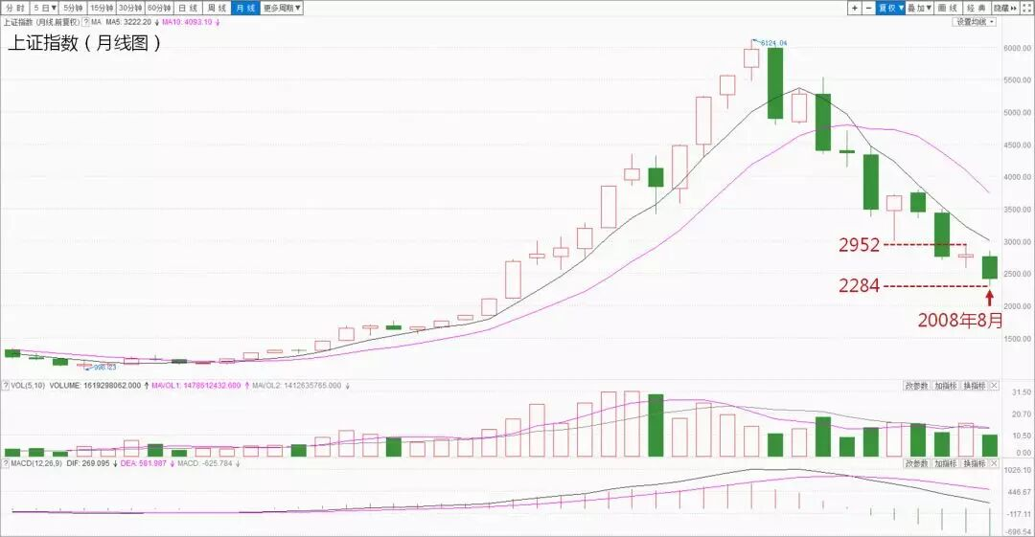

同样，马上可以断言的是，在10月有效确认站住2952点前，月线意义上的行情是没有的，最多都只能看成是分型意义下月线级别的底部构造过程。因此，这对我们操作参与的力度与投入就有了一个很明确的指引。

当然，对于一般投资者，月线图太大了，因此可以看周线图，例如，本周与上周比，到目前为止就是一个包含关系，因此，到下周是关键的能否构成底分型的日子，而真正要走出底部，那还需要对（2284，2601）突破有效的确认，也就说，在中秋前，要确认一个分型意义下的周线行情是不可能的，除非今天，本周最后一天能突然突破2523点，否则就绝对不可能了。

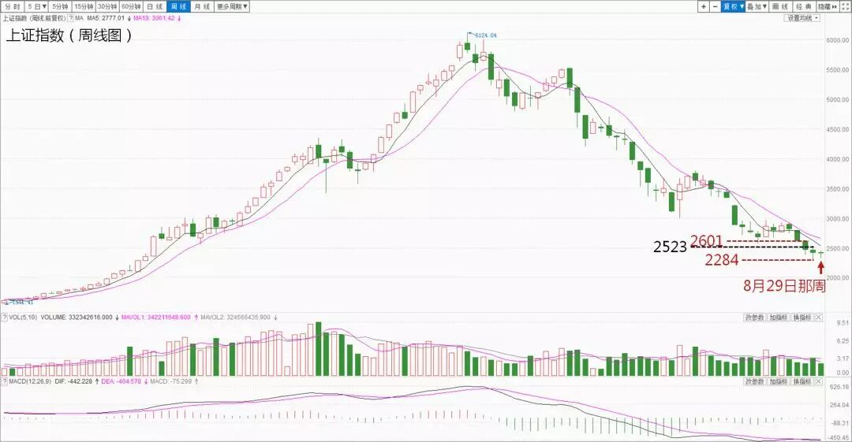

从更短的日线看，目前无非就在8月18日开始那底分型引发的底部构造中，是否最终有效，就看（2284，2455）区间走势的演化了。

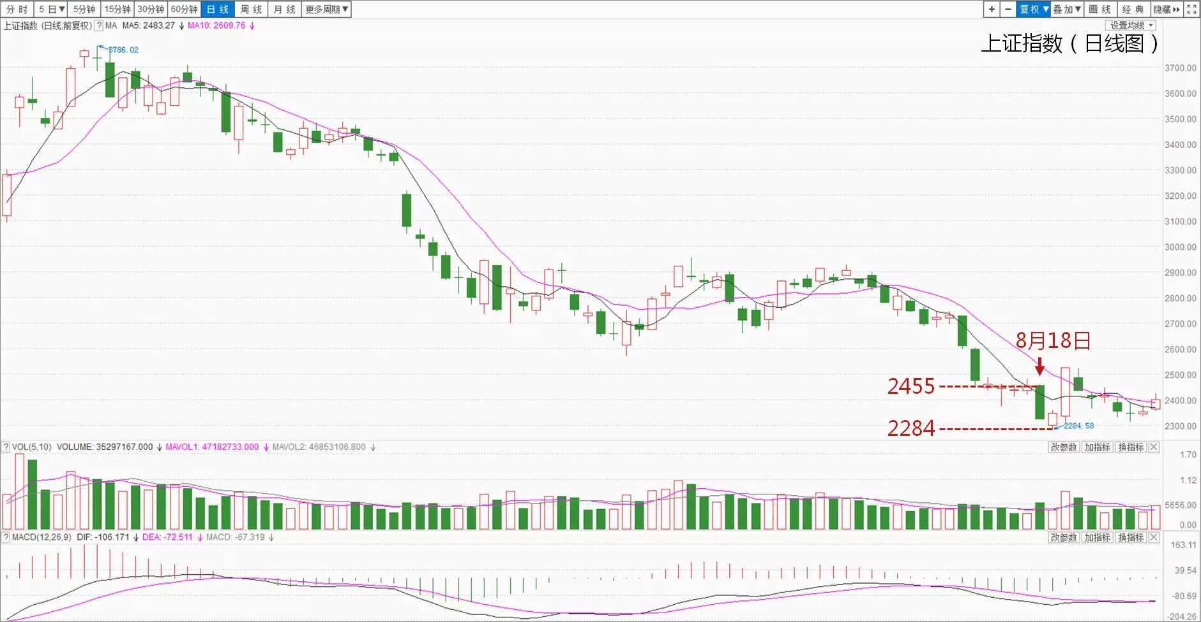

操作其实很简单，一个基本的原则就是，任何走势，无论怎么折腾，都逃不出这个节奏，就是底、顶以及连接两者的中间过程，因此，在两头的操作节奏就是中枢震荡，只是底的时候要先买后卖，顶的时候要先卖后买，这样更安全点。至于中间的连接部分，就是持有，当然，对于空头走势，小板凳就是一个最好的持有，一直持有到底部构造完成。

而有技术的，根本就不需要什么小板凳，按操作级别，分清楚目前是三阶段中的哪一段，然后日日是好日，时时是花时，不赚钱那真是脑子有水了。亏钱都是错误操作引起的，不断反省，才会有进步的。

### 说点想说的话：给现在、未来的人类 (2008-05-25 15:13:09)



这次的病，说实话，并不是本ID预计中的事情。本ID又没有神通，不过平凡人一个，只是一个永远只愿意站立的人，而且希望探索、展示人的所有潜能、可能的人。

曾经说过，只要一切顺利，40岁以后，本ID会为文化的建构贡献点力量，当然，真实的本ID与虚拟的本ID就会对应起来。所以，本ID这些经历，都在真实地记录着，以后，就成了本ID真实传记的一部分了。

40岁以后，人才会真正而立。本ID并非好为人师，只是看到很多现象、理论都过于荒谬，而知识是全人类的，本ID有不同的见解，当然可以提供出来。

本ID从来只觉得自己说的不过是一家之言，言、行合一，本ID将自己的生命记录下来，也是言的一部分。

实证，一切必须如此。人，生而受骗中，你的文化、生存前提都构成你生命系统的所谓公理。而公理，往往就是骗局。



人生，真要活明白，前面30、40年，都要破这骗局，当然，有历史以来，真能办到这事的人，估计也没几个。绝大多数的人，不过在受骗中终其一生。

现代人，更是如此。我们不过首先都是耳食之辈，最终选择了一种信的东西，然后如抽鸦片一样一生了。

绝大多数的人，循规蹈矩地一生；而风云际会之时，又有所谓英雄、革命；这构成历史。有些人，希望穿越人的阶梯，因此而有了修行。

如果人只是人，那么，人如何去安顿只不过是一个审美问题；如果人还有穿越的可能，那么，人，就是一个真实的生命实践。

在这两种选择，第一种是绝大多数的选择，因此，绝大多数的人都是因为自己的审美标准而活的，也就是他们放弃了上下的寻求，毕竟那是一个极端痛苦的、极端无解的游戏。

而最恶劣者，就是那种号称自己亲证了人可以穿越，然后骗取真实生活中实际利益的把戏。

历史的绝大部分，由各种级别的忽悠构成。忽悠包括口号、宗教、理论等等等等。

当然，人类文化的很大部分，都审美地利用了修行者的实践。例如，禅宗化的文化，如果没有这种审美的利用，中国文化的很大部分都失去光彩。

但这种利用，将真正的实证变成了一种人类化的审美，将无数修行者用生命磨出的血痕变成修饰自我所谓修养的线条，而这不过又成了另一骗局。



以后的人类，应该清醒地告诉自己的后代，这样教育他们。首先，我们是人，我们拥有的文化、生命只是一个人的公理化系统，这个系统之外有什么，这需要每个人自己的生命去穿越。

告诉每个成为人的人，例如，在大学的第一堂课里，你的人生，只可能有两种选择，一种是审美化地，这包括经济动物式、革命式到逍遥天地式各种活法，但这都是人的审美式生存；另一种，穿越人的公理系统的实践，并不是每个人都需要选择。

当然，既然为人，就要负起人的责任。本ID现在所作，连法布施都算不上，只是在世间法的公理系统里，把自己的一点实验结果进行现场展示。

这个展示，完全可以精确地记录其真实。如果有兴趣的，可以记录下一个本ID的活动变化，就是明天本ID要出中医院，到外面走走，以后当真实的本ID对应之时，可以来查医院的记录。

本ID是以数学的严谨对待这次实验。

还可以告诉一个以及记录的记录，打了两支1800元进口的增白针，白细胞从1000到1400，然后两支到2900，本ID借了这两天四支针的力量，第三天早上能坐起来，进入最勉强的打坐状态，把全身勉强通了一遍，主要是把脊梁的管道疏通了一下，第三天又一支后，结果是12000；所以本ID现在已经可以写这么长的文章。

本ID的生命操作游戏当然还没有成功，当然还有失败的可能，如果失败了，在失败的最后一刻，本ID会公开真实的身份，这样，一个完美的生命记录可以给后人以经验。

不过，万一失败了，本ID很多已经成型的东西都不能写下来了。但本ID的观点是，如果连生命实验游戏都玩不起，那么，这人所认知的理论，也不过是现在众多垃圾理论里的一种，少了就少了，没什么可惜的。



这次一个最大的惊喜，大概也是以前还有些善缘，本ID的亲弟对中医的理解达到了很高的水平，帮了本ID的大忙。前面，本ID说三碗汤就把本ID调过来就是他的作为，毕竟，这需要人去干，而能干的人，世上又有几个。当然，在大的方面，他还有所不足，但在具体用药方面，至少他的起始点是对的，药就应该这样用，而不能像现在绝大多数的中医，现在的不过用的是死药。

在中医方面，本ID是视角特高，但没什么机会实践，总不能到街上抓个人回来实践吧；他原来暗地N年，让本ID很大惊喜，不过他的志向不在悬壶，属于道家一类疏懒之人。

所以，如果这次本ID失败了，对中医，也可以增加一个问号。

本ID现在是以科学实验的态度来写这些东西。

实验报告分段总结，该写的应该都写了，到此按暂停。

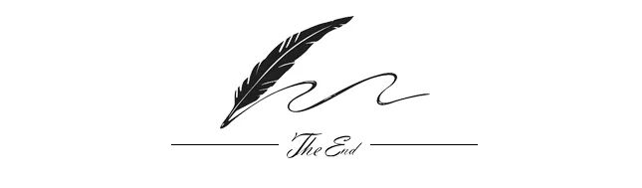

### 专辑完



念珠，又称数珠、诵珠、咒珠、佛珠。

念珠以一〇八颗为基本，表示求证百八三昧而断除百八烦恼。

据说，念珠是在佛教弟子在念佛时为了摄心一念而拔动计数的工具。一拿起念珠就告诫自己所发的念要纯洁，不该想的绝对不去想；不该做的也绝对不做。这样就能使心都贯彻在善念中，善久了就能明心就能开智慧。

缠论，虽遗憾于标题及内容所呈现出的未完结之态，但也是随缘而显的最好安排。108课，数字的巧合，也许不是缠师的主观意图，但作为一个学习者，这108的寓意，也是一份正量的暗示。

就像有人读经，刚开始读经文一句也不懂，读久了自然而然地心开意解，就懂得其间的道理。个人浅见，有缘者可尝试一下，108课，像学佛经一样去学习，薰习其中，慢慢实证体悟，终将有所收获。